Những bài học kinh nghiệm Kỳ 45
- Sơ suất khi lưu trữ sơn trên tàu
Một con tàu đang được kiểm tra của đăng kiểm. Trong quá trình kiểm tra, thuyền viên bất ngờ phát hiện khoang dưới của bệ cần cẩu chứa nhiều thùng sơn còn niêm phong. Thuyền trưởng lập tức được thông báo và toàn bộ số sơn đã được chuyển về kho sơn. Công ty cũng được báo cáo và Người được chỉ định trên bờ (DPA) đã tiến hành điều tra.
Kết quả điều tra của công ty cho thấy số sơn lưu trữ trong bệ cần cẩu không được ghi trong danh mục vật tư của tàu, mặc dù danh mục này vừa được cập nhật gần đây. Số sơn này được chuyển vào bệ cần cẩu trong lần vào đà gần nhất do thiếu chỗ trong kho sơn và khu vực này đang có công việc đang thực hiện. Nhóm thuyền viên tham gia công việc trong đà đã không báo lại thông tin này cho nhóm thay thế. Sau đó, số sơn bị “bỏ quên” do thay đổi thuyền viên và danh mục vật tư không đầy đủ.
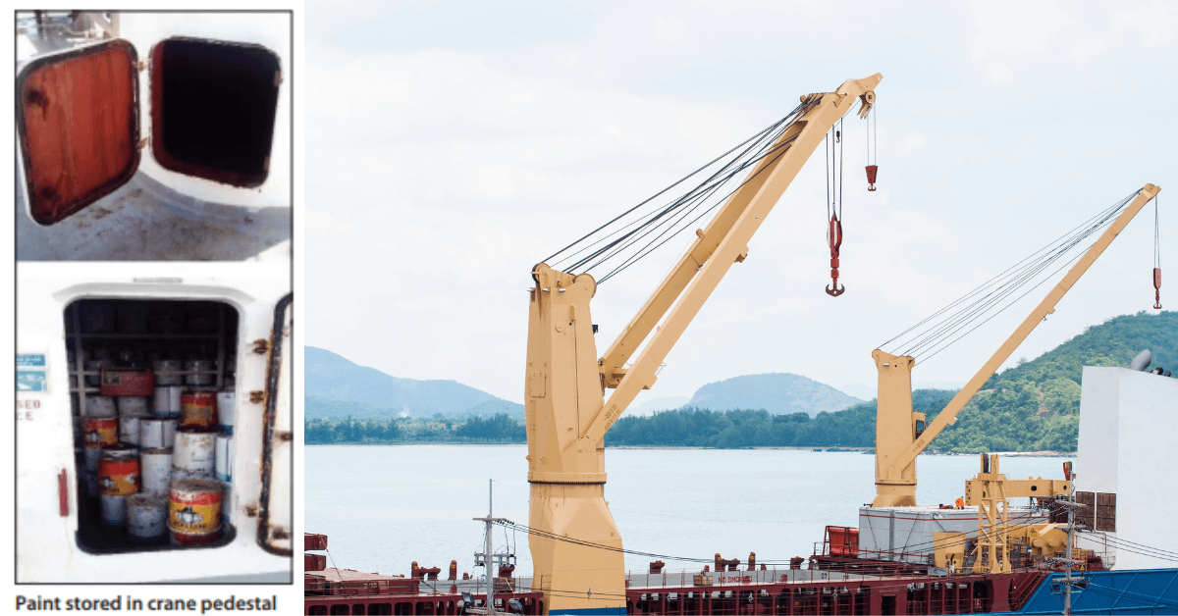
Bài học kinh nghiệm
- Kho sơn trên tàu là nơi DUY NHẤT được phép lưu trữ sơn và các sản phẩm liên quan. Khu vực này được phê duyệt cho mục đích này và được bảo vệ bằng hệ thống chữa cháy cố định.
- Việc bàn giao thuyền viên là thời điểm thông tin dễ bị thất lạc. Hãy bảo đảm toàn bộ tình trạng thực tế trên tàu được ghi chép đầy đủ để bàn giao.
- Danh mục vật tư của tàu là công cụ quan trọng cho việc quản lý chất lượng tàu. Hãy luôn duy trì tính chính xác của chúng.
- Tư duy “đánh dấu checklist cho có” là một vấn đề nguy hiểm
Một tàu chở dầu đang neo chờ cầu. Trong thời gian neo, công việc bảo dưỡng định kỳ được thực hiện đối với bơm dầu nhiên liệu của nồi hơi phụ. Theo hồ sơ của tàu, phân tích mối nguy công việc (JHA) đã được tiến hành và giấy phép làm việc nguội cùng giấy phép làm việc trên đường ống áp lực đã được cấp trước khi bắt đầu. Người có kinh nghiệm nhất trong nhóm trực tiếp thực hiện công việc, còn ba thành viên trẻ hơn đứng quan sát.
Sỹ quan máy đã chuyển bơm sang chế độ điều khiển bằng tay và đưa về vị trí dừng. Anh ta cô lập bơm khỏi hệ thống bằng cách đóng van vào và van ra. Sau đó, anh bắt đầu nới lỏng các bu lông của nắp lọc. Bất ngờ, nhiên liệu nóng và khí nóng phun mạnh ra từ nắp lọc vừa được nới lỏng. Cả bốn thuyền viên đều bị nhiên liệu nóng bắn vào mặt, cổ và tay. Các nạn nhân được sơ cứu và nhanh chóng được đưa lên bờ đến bệnh viện. Trong khi hai người chỉ bị thương nhẹ và sớm quay lại làm việc nhẹ trên tàu thì hai người còn lại bị bỏng nặng hơn và phải điều trị nội trú 11 ngày trước khi được hồi hương.
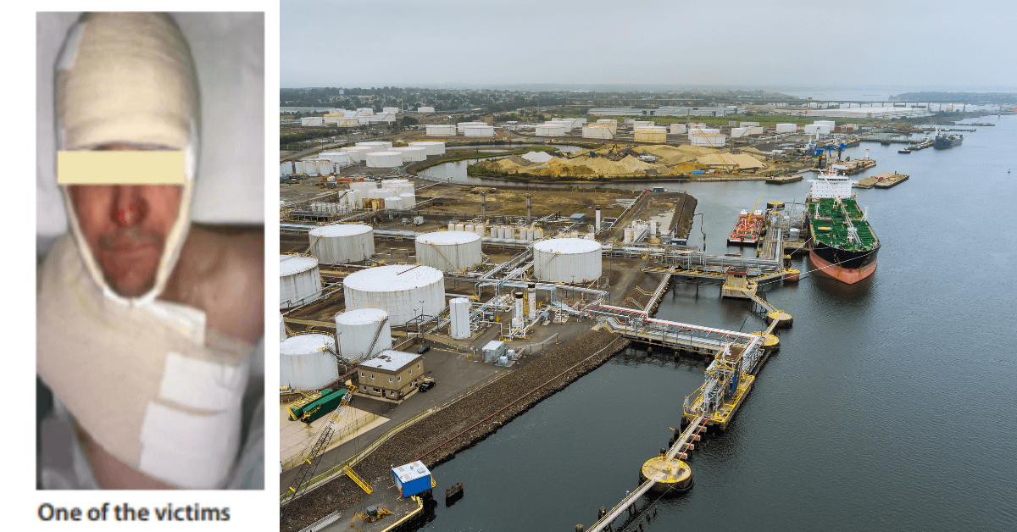
Cuộc điều tra tai nạn cho thấy thuyền viên đã nới nắp lọc mà chưa xả áp hệ thống qua van xả khí (vent cock). Trong “Giấy phép làm việc trên hệ thống áp lực” của tàu có ô kiểm tra xác nhận đã xả áp, và ô này đã được đánh dấu, nhưng trên thực tế việc kiểm tra không hề được thực hiện.
Bài học kinh nghiệm
- Tránh tư duy “chỉ đánh dấu checklist cho có”. Các công cụ trong Hệ thống Quản lý An toàn (SMS) được thiết kế để hỗ trợ bạn — hãy sử dụng chúng một cách thực chất.
- Người giám sát không thể thực hiện tốt vai trò giám sát nếu chính họ trực tiếp làm công việc.
- Tốc độ tàu lớn làm gia tăng hiệu ứng bờ
Một tàu hàng bách hóa đang được hoa tiêu dẫn đi lên thượng lưu của kênh với tốc độ đã giảm, để chuẩn bị gặp một số tàu đi ngược chiều.
Tàu đi xuống hạ lưu đầu tiên có tổ buồng lái gồm Thuyền trưởng (người trực tiếp điều khiển tàu), một thủy thủ lái và sĩ quan trực ca (OOW). Một thuyền trưởng hoa tiêu của công ty cũng có mặt trên buồng lái để huấn luyện Thuyền trưởng về hệ thống của kênh. Khoảng 40 phút trước thời điểm dự kiến gặp nhau, hoa tiêu trên tàu chạy lên thượng lưu và Thuyền trưởng tàu chạy xuống hạ lưu bắt đầu trao đổi với nhau các bản điện tức thời để phối hợp hành động. Hoa tiêu trên tàu đi xuống hạ lưu đã gửi tin nhắn cho Thuyền trưởng tàu đi lên thượng lưu, đề xuất rằng khi khoảng cách giữa hai tàu còn khoảng 0,8 hải lý, ông sẽ đổi hướng sang phải 4 độ. Ông nhấn mạnh rằng việc giữ tàu ở gần giữa luồng càng lâu càng giúp giảm hiện tượng bờ (bank suction). Thuyền trưởng tàu đi ngược chiều đã xác nhận kế hoạch của hoa tiêu và cho biết ông cũng sẽ thực hiện tương tự.
Trên tàu đi xuống hạ lưu, Thuyền trưởng và thuyền trưởng hoa tiêu lo ngại về việc phải đạt được thời gian tàu đến dự kiến (ETA) đã báo trước cho Dịch vụ Điều phối Giao thông Tàu (VTS) tại âu tàu kế tiếp. Tốc độ tàu lúc đó gần 10 knot, và thuyền trưởng hoa tiêu yêu cầu Thuyền trưởng giữ tốc độ.
Khi hai tàu lại gần nhau, tàu đi lên thượng lưu đã lệch khoảng 12m về bên phải so với tim luồng. Để giữ đúng hướng lệnh, thủy thủ lái phải đè lái sang phải tới 20 độ. Khi khoảng cách giữa hai tàu còn 0,8 hải lý, mỗi bên đều lệnh tăng thêm 4 độ lái sang phải. Tàu đi về hạ lưu chạy với tốc độ 2,9 knot còn tàu đi ngược chiều chạy ở 9,8 knot.
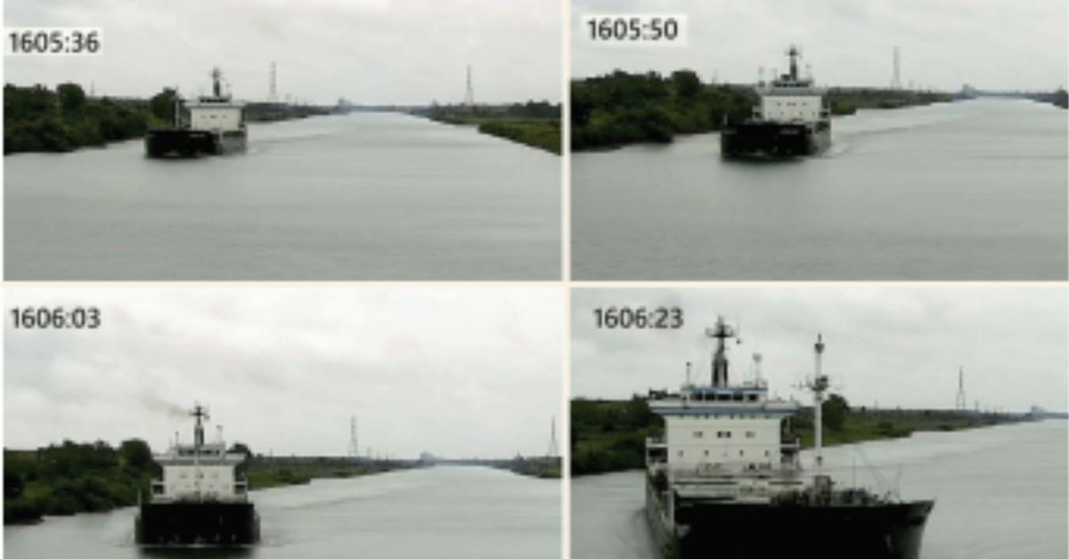
Trên tàu xuống hạ lưu, thủy thủ lái lúc này phải đè lái tới 30 độ sang phải để cố đạt lệnh tăng thêm 4 độ, nhưng hướng mũi tàu lại từ từ trôi sang trái. Khi khoảng cách còn 0,38 hải lý, Thuyền trưởng tàu đi xuống hạ lưu ra lệnh chỉ lái sang phải 2 độ thay vì 4 độ, nhằm đưa tàu song song với tim luồng. Để thực hiện, thủy thủ lái giảm góc bẻ lái phải từ 30 độ xuống còn 10 độ. Chỉ trong vài giây, tàu bắt đầu xoay mạnh sang trái. Dù đã đánh hết lái phải trở lại, hai tàu vẫn va chạm chỉ vài phút sau đó.
Bài học kinh nghiệm
- Tổ buồng lái của tàu đi xuống hạ lưu có thể đã chịu áp lực về thời gian để đạt ETA đã công bố. Điều này nhiều khả năng ảnh hưởng đến quyết định duy trì tốc độ tối đa trong kênh.
- Tàu đi xuống hạ lưu chạy ở tốc độ tối đa cho phép trong kênh là 9,9 knot. Ở tốc độ này, các lực thủy động học (hiệu ứng bờ) tác động lên tàu tăng đáng kể khi tàu lại gần bờ phải.
- Khi điều động trong kênh hẹp, việc trao đổi giữa thủy thủ lái và người chỉ huy là cực kỳ quan trọng. Trong trường hợp này, việc phải đè lái một góc lớn bất thường để đạt được sự thay đổi hướng 4 độ sang phải là dấu hiệu sớm và rõ ràng của hiện tượng hút bờ — đáng lẽ phải báo hiệu cần giảm tốc độ để giảm lực hút bờ ở sau lái. Tuy nhiên, có vẻ thông tin này đã không được truyền đạt đầy đủ cho Thuyền trưởng đang điều khiển tàu.
- Khi góc bẻ lái giảm từ 30 độ xuống 10 độ, lực nâng của bánh lái giảm mạnh. Trong khi lái tàu vẫn chịu hiệu ứng hút mạnh của bờ, tàu lập tức xoay sang trái và khởi đầu chuỗi sự kiện dẫn đến va chạm.
- Có vẻ tàu đi xuống hạ lưu đã xhạy ở gần bờ quá sớm trước khi hai tàu gặp nhau. Cách làm tốt hơn — cũng là kế hoạch ban đầu — là cả hai tàu giữ ở gần tim luồng trong giai đoạn tiếp cận, sau đó khi còn khoảng 0,8 hải lý thì mỗi tàu chỉ điều chỉnh hướng nhẹ sang phải.

- Thủy thủ OS thiệt mạng khi vào két tối và không được bảo vệ
Một tàu chở khí đang buộc tại xưởng đóng tàu, nơi thuyền viên và công nhân xưởng đang chuẩn bị cho công tác bảo dưỡng. Xưởng đã cấp giấy phép vào két, về lý thuyết nghĩa là các két đã được thông gió và chiếu sáng đầy đủ.
Trong một lần kiểm tra sơ bộ, người ta phát hiện một nắp cửa bảo dưỡng ở phần vòm dưới của két đã bị bật khỏi mặt boong và rơi xuống đáy két hàng ở độ sâu 17 mét, khiến cửa bảo dưỡng bị mở và không được che chắn an toàn.
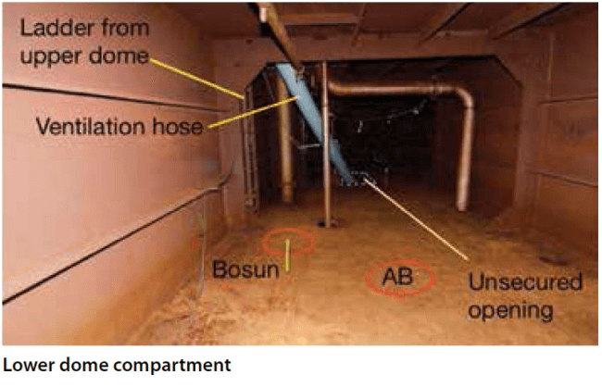
Công việc bên trong két bắt đầu vào ngày hôm sau. Một trong những nhiệm vụ là thu hồi nắp cửa bảo dưỡng bị rơi. Thuyền viên được nhắc phải đặc biệt cảnh giác do có cửa mở không được bảo vệ ở vòm dưới; không ai trong số họ từng vào két này trước đây, nhưng Thủy thủ trưởng và AB đã từng vào các két tương tự. Thủy thủ trưởng, AB và OS bắt đầu bằng việc hạ thiết bị xuống để thu hồi nắp cửa trong vòm két dưới. Sau đó AB xuống khu vực này. Anh không chắc vị trí chính xác của cửa bảo dưỡng nên dùng đèn pin để quan sát tổng thể. Khi xác định được vị trí, anh bắt đầu lắp đặt thiết bị thu hồi cách miệng mở khoảng 3 mét.
Thủy thủ trưởng theo xuống ngay phía sau. Anh quan sát để xác định vị trí lỗ mở trên mặt boong rồi tham gia cùng AB. Lúc này hệ thống chiếu sáng cố định vẫn chưa được lắp trong két, nhưng cả hai mang theo đèn cầm tay và cảm thấy ánh sáng tạm thời là đủ. Cả hai đang chuẩn bị thiết bị, quay lưng về phía thang xuống.
Vài phút sau, OS đi xuống theo, mang theo đèn pin cầm tay. Thủy thủ trưởng nghe thấy OS bắt đầu xuống thang, nhưng sau một hoặc hai phút nhận ra OS không ở cùng họ. Anh chiếu đèn khắp khu vực để tìm nhưng không thấy. Thủy thủ trưởng tiến đến cửa mở và nhìn xuống két, phát hiện OS nằm bất động ở đáy két, cách đó 17 mét.
Trong vòng 10 phút, nạn nhân được đưa lên boong và sơ cứu. Sau đó anh được chuyển đến bệnh viện gần đó nhưng đã được xác nhận tử vong.
Bài học kinh nghiệm
- Ngay cả khi giấy tờ đã hoàn tất — như trong trường hợp này, giấy phép vào két đã được cấp — vẫn phải luôn kiểm tra thực tế rằng các biện pháp an toàn cần thiết đã được triển khai trước khi bắt đầu công việc. Việc chiếu sáng đầy đủ và lắp rào chắn quanh cửa bảo dưỡng mở có thể đã ngăn chặn tai nạn chết người.
- Chúng ta thường bắt tay vào làm việc ngay mà chưa phân tích đầy đủ các mối nguy hiểm trong khu vực làm việc. Trước khi bắt đầu, hãy tự hỏi: “Cần làm gì để khu vực này an toàn?”
- Thủy thủ OS có vẻ biết rằng cửa bảo dưỡng đang mở và không được che chắn khi anh vào két, nhưng không biết chính xác vị trí của nó; anh chưa từng vào két hàng trước đây. Việc làm quen với không gian và nhận diện mối nguy hiểm trước sẽ giúp tránh tai nạn.
- Đèn cầm tay không thể thay thế cho hệ thống chiếu sáng tập trung (cluster lighting). Khi có thể, hãy luôn làm việc trong khu vực được chiếu sáng đầy đủ.

Thảm họa tràn dầu kinh hoàng từ tàu Amoco Cadiz
Tai nạn tràn dầu từ tàu Amoco Cadiz là một trong những thảm họa hàng hải tồi tệ nhất trong lịch sử nhân loại. Tàu chở dầu này đã mắc cạn và làm tràn hơn 220.000 tấn dầu, gây ô nhiễm hơn 300 km bờ biển châu Âu, dẫn đến tổn thất sinh vật biển lớn nhất từng được ghi nhận.
Vậy tai nạn Amoco Cadiz đã xảy ra như thế nào và hậu quả của nó ra sao?
Thuộc sở hữu của Amoco Transport Corp, Amoco Cadiz là một tàu chở dầu siêu lớn (VLCC) mang cờ Liberia. Tàu được hạ thủy năm 1974, dài 334 m, rộng 51 m và có mớn nước 19,8 m. Tàu có thể chạy với tốc độ 15 knot và có 44 thuyền viên. Tuy nhiên, “siêu tàu” này lại không có một sự nghiệp dài lâu.
Vụ mắc cạn của tàu Amoco Cadiz
Rạng sáng ngày 16/3/1978, tàu đang trên hành trình đến châu Âu với khoảng 220.880 tấn dầu thô từ Vịnh Ba Tư (Persian Gulf). Con tàu gặp phải gió mạnh, sóng lớn và biển động dữ dội.
Sau khi bị một con sóng khổng lồ đánh trúng, tàu bị kẹt bánh lái khi bất ngờ chuyển hướng để tránh một tàu khác. Thuyền trưởng cố gắng khắc phục bằng cách dừng máy và nhờ tàu kéo hỗ trợ, nhưng sau nhiều lần cố gắng không thành công trong việc giữ ổn định tàu, con tàu vẫn bị trôi dạt về phía bờ. Thời tiết xấu khiến tình hình nghiêm trọng hơn và cuối cùng tàu bị mắc cạn tại Portsall Rocks, gần bờ biển Brittany của Pháp.
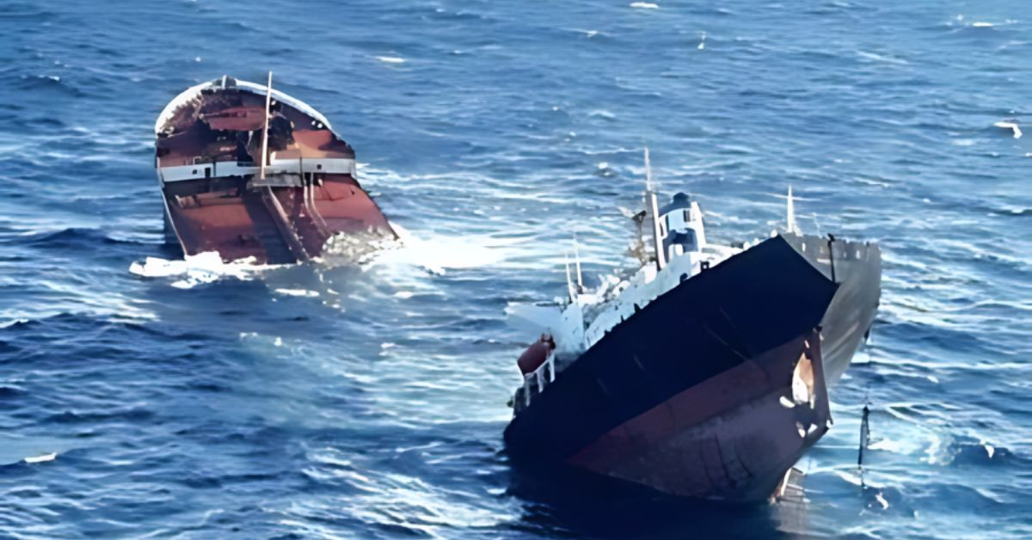
Con tàu bị hư hại nặng, và trong những ngày sau đó, sóng biển đã làm thân tàu vỡ thành hai phần. Đến cuối tháng 3, tàu vỡ thành ba mảnh; do thời tiết tiếp tục xấu và vị trí mắc cạn khó tiếp cận, hoạt động cứu hộ gần như bất khả thi và lượng dầu trên tàu không thể bơm ra ngoài. Cuối cùng, con tàu bị đánh chìm bằng thuốc nổ, và chấn động được cảm nhận trên đất liền cách đó hơn một hải lý.
Hậu quả
Thủ tướng Pháp khi đó là Raymond Barre cho rằng vụ tràn dầu xảy ra do sự bất cẩn và đã cấm tàu chở dầu đi trong phạm vi 11 km tính từ bờ biển Pháp (France). Thuyền trưởng bị kết tội vi phạm các quy định về ô nhiễm của Pháp. Cuộc điều tra cho thấy tàu không được bảo dưỡng đúng mức và cơ cấu lái có thiết kế kém.
Tổn thất sinh vật biển lớn nhất
Không có ai bị thương và toàn bộ thuyền viên đã được cứu, nhưng hàng triệu cá, chim biển và các loài sinh vật biển khác đã chết khi toàn bộ lượng dầu của Shell tràn ra đại dương. Đến tháng Tư, dầu đã lan tới quần đảo Channel và nhiều bãi biển, đầm lầy, kè biển và bãi đá tại châu Âu bị ảnh hưởng. Bốn tháng sau sự cố, các nhà nghiên cứu cho biết đây là tổn thất sinh vật biển lớn nhất từng được ghi nhận.
Hàng triệu nhím biển, động vật thân mềm, cá và cua phủ đầy dầu dạt vào bờ, tạo nên một cảnh tượng đau lòng. Khoảng 20.000 chim lặn đã chết, và ngành nuôi hàu cũng bị ảnh hưởng nặng nề. Do nguy cơ ô nhiễm, khoảng 9.000 tấn hàu phải bị tiêu hủy. Các ngành thủy sản khác, công nghiệp rong biển và du lịch cũng chịu thiệt hại.
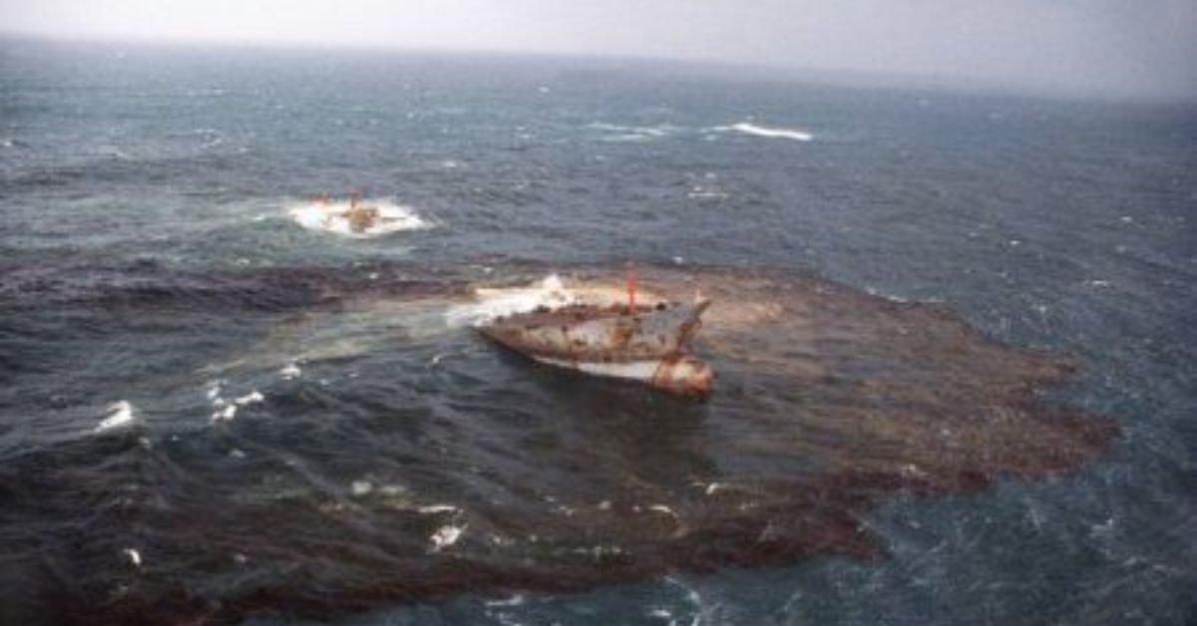
Nhiều phương pháp đã được sử dụng để xử lý sự cố, chẳng hạn như dùng phấn để làm dầu chìm xuống đáy biển; ngoài ra còn có rửa áp lực cao và loại bỏ lớp trầm tích ở các khu vực đầm lầy và bờ đá. Trong khi các khu vực đá phục hồi trong những năm sau đó, các vùng đầm lầy phải mất hàng chục năm và đến nay vẫn còn chịu ảnh hưởng.
Cơ quan NOAA của Mỹ cho biết khoảng 100.000 tấn hỗn hợp nước và dầu đã được thu gom, nhưng sau khi xử lý tại các nhà máy lọc dầu chỉ thu hồi được khoảng 20.000 tấn dầu.
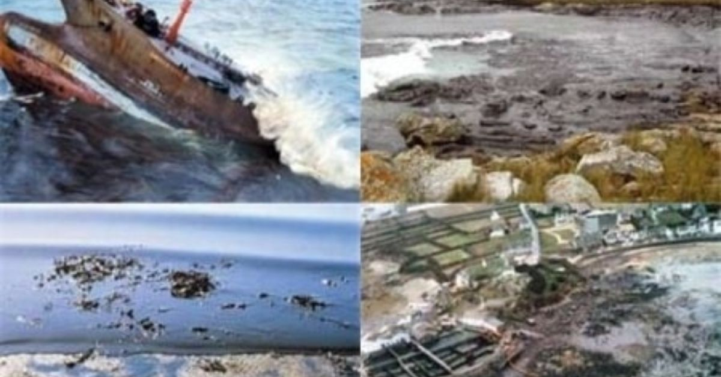
Tranh chấp pháp lý giữa Pháp và Amoco
Chính phủ Pháp, cộng đồng địa phương và các ngư dân đã kiện Amoco — chủ sở hữu tàu — tại Mỹ. Tổng mức thiệt hại ước tính khoảng 250 triệu USD, và Chính phủ Pháp yêu cầu bồi thường 1,9 tỷ franc Pháp cho các tổn thất và chi phí làm sạch quy mô lớn.
Amoco lập luận rằng họ không phải chịu trách nhiệm bồi thường vì họ không trực tiếp gây ra sự cố hỏng hệ thống lái — nguyên nhân dẫn đến việc tàu mắc cạn và tràn dầu.
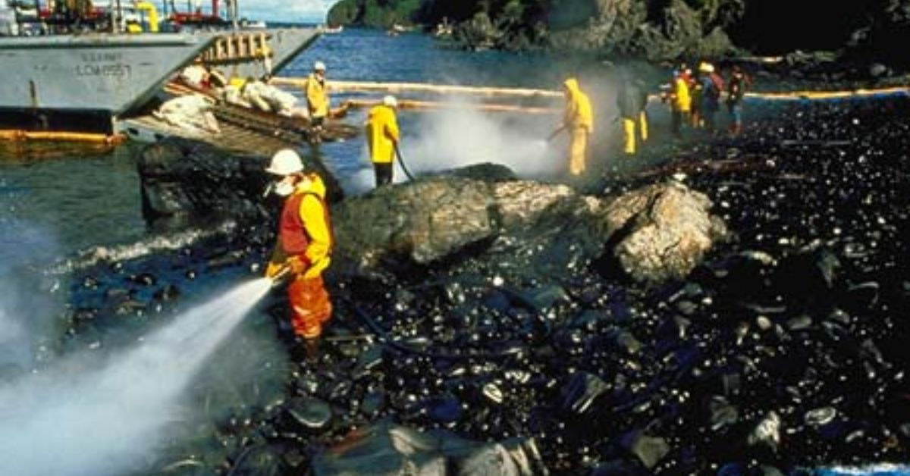
Năm 1984, một tòa án Mỹ đã tuyên công ty chủ tàu phải chịu trách nhiệm bồi thường thiệt hại và kết luận rằng Amoco đã không thực hiện đầy đủ việc bảo dưỡng và sửa chữa tàu nhằm đảm bảo khả năng đi biển an toàn. Amoco không kháng cáo phán quyết của tòa và sau một thập kỷ, vào năm 1992, đã đồng ý trả 200 triệu USD — chưa đến một nửa số tiền yêu cầu bồi thường ban đầu.
Kết luận
Với quy mô và mức độ tác động đến hệ sinh thái biển, vụ tai nạn tàu Amoco Cadiz đã trở thành một trong những vụ tràn dầu được nghiên cứu nhiều nhất. Những ảnh hưởng của nó vẫn còn được ghi nhận tại các vùng đầm lầy mặn và bãi biển, nơi vẫn tồn tại các lớp dầu nằm dưới cát.
Sự cố cũng đặt ra nhiều câu hỏi về sự cần thiết của các biện pháp an toàn và tiêu chuẩn khai thác nghiêm ngặt hơn đối với tàu chở dầu. Điều gây sốc là Amoco Cadiz khi đó là một siêu tàu chở dầu mới, do một công ty có uy tín vận hành. Vụ việc đã làm nổi bật những lỗ hổng trong quy định đối với các tàu treo “cờ thuận tiện” — một vấn đề vẫn còn tồn tại cho đến ngày nay.
Sự cố này đã thúc đẩy nhiều tổ chức và cơ quan môi trường kêu gọi xây dựng các chính sách và kế hoạch nghiêm ngặt hơn để ứng phó với các vụ tràn dầu trong tương lai. Đồng thời, nó cũng dẫn đến việc triển khai Kế hoạch Polmar tại Pháp, thiết lập khuôn khổ hành động khi xảy ra các tai nạn hàng hải tương tự.
--------------------------------------

